2. pielikums

2^{.1} pielikums
Olaines novada pašvaldības domes
2026. gada __.__________
saistošajiem noteikumiem Nr. SN__/2026

KADASTRA KARTES GRAFISKAIS PIELIKUMS

Tirdzniecības vieta Nr. 2 – Zeiferta ielā 6 B, Olainē, Olaines novadā, zemes vienības kadastra apzīmējums 8009 004 1818.

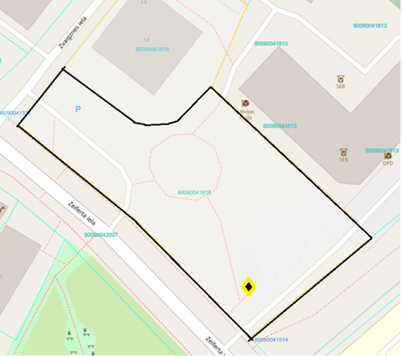

- tirdzniecības vieta

Domes priekšsēdētājs A.Bergs

